**Modelos No Lineales**

Un modelo se considera como lineal, si es lineal en los parámetros, no importa como aparecen las variables en el modelo. Entonces los siguientes modelos son lineales:









Sin embargo, los siguientes modelos son no lineales



Ya que los parámetros aparecen como exponentes.



Ya que los parámetros aparecen dentro de una función logística.



Ya que los parámetros aparecen con exponentes de raíz cuadrada, al cuadrado o en forma logarítmica. Hay casos naturales donde podemos observar modelo de regresión no lineal. Veamos algunos ejemplos.

Un modelo no lineal general se define como



Donde 

En la economía, las finanzas y la ingeniería muchos modelos no lineales aparecen de forma natural. Veamos algunos ejemplos.

**Ejemplo 1:**

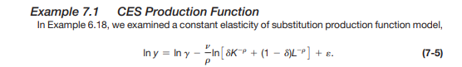

**Ejemplo 2:** Modelo de reacción quinésica. Sea  la reacción la cantidad de acetato de etilo en el tiempo t. Un modelo para tal cantidad está dado por



**Ejemplo 3:** un modelo no lineal de ingresos de individuos



**Supuestos del modelo de Regresión no Lineal**

1. El primer supuesto del modelo de regresión no lineal es que hay una distribución de probabilidad conocida que genera la variable dependiente  y cuyo vector de parámetros es  .
2. El modelo de regresión media de  con respecto a  está dado por



Este modelo es continuo y diferenciable con respecto a  , es la función media de la regresión.

1. El vector de parámetros está identificado. De este modo no existe  tal que



Esto permite que la función objetivo que utilizamos para estimar a tenga un máximo absoluto y por lo tanto podamos estimar a .

1. El modelo está correctamente especificado, de esta forma



Note que el modelo de regresión no lineal en este sentido permite que las variables explicativas sean fijas o débilmente exógenas. En caso de que las variables sean aleatorias se asumen que son exógenas, es decir, no están correlacionadas con el término de error.

1. El termino de error es homoscedastico e incorrelacionado

 y 

Los supuestos 4 y 5 se resumen de nuevo en  .

1. El proceso que genera las , en caso de ser aleatorias, es bien comportado. En este sentido queremos decir, que el proceso tiene primero y segundo momentos finitos.
2. No hay multicolinealidad en las variables explicativas.

Note que para el término de error no es necesaria una distribución de probabilidad exacta. En este sentido el modelo propuesto aquí es puede ser también semiparamétrico.

**Mínimos Cuadrados No Lineales**

Similar al caso de regresión lineal, de nuevo aquí minimizamos la suma de residuales al cuadrado dada por:



El estimador de  es el que minimiza a RSS, este el estimador de minimos cuadrados. Sea este estimador, entonces se cumple que:



**Ejemplo 4:** este es un ejemplo del texto de Greene. El ejemplo es el siguiente:

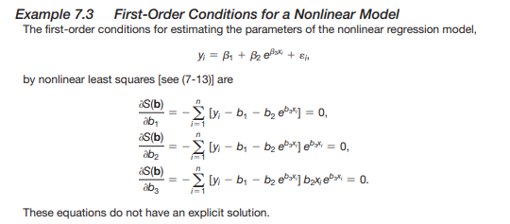

Entonces en realidad a partir de los resultados de este ejemplo se da la defincion estricta de un modelo no lineal.

**Definicion de un Modelo no Lineal:** Se dice que un modelo es no lineal si las condiciones de primer orden de la suma de residuales al cuadrado dadas en la ecuacion (1) son funciones no lineales de los parametros.

**Propiedades Asintoticas del Estimador de Minimos Cuadrados No Lineales**

**Teorema 7.12 (Texto de Greene).** Si los supuestos enunciados arriba se cumplen, tenemos que

1.  , es decir,  es un estimador consistente para  .
2.  .

Donde



El estimador de la varianza asintótica de  esta dado por



Con y 

Si no se puede despejar los parametros del modelo como funciones de los datos, ¿entonces como obtener los valores estimados de los parametros?

**Respuesta:** mediante el metodo numerico de Gauss-Newton.

**Método de Gauss-Newton :**Este es un método iterativo para encontrar  que se define a partir de una aproximación de Taylor de primer orden como



Donde

,  y  .

**Ejemplo 5:** sea  . Simule n=200 valores para este modelo con  . Aplique el algoritmo de Gauss-Newton con 40 iteraciones y obtenga la estimación de minimos cuadrados no lineales de . Use como valores inicales 4 y 2 para  y compare los resultados del algortimo bajo los dos valores iniciales.

**Solución:** en este caso  y  .

 y  .

Luego tenemos que







Note que si damos un (el valor inicial) tenemos un , con este ultimo tenemos un , con el y así sucesivamente. En R tenemos

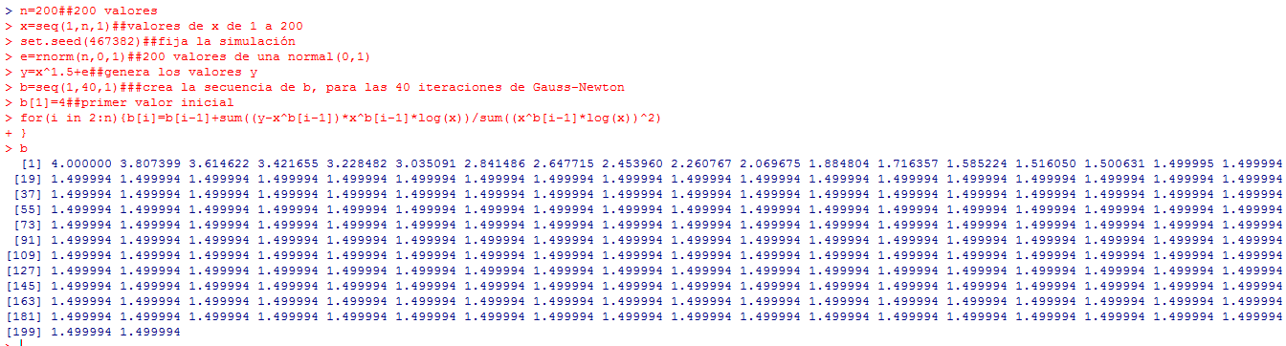

Note que a partir de el valor de no cambia, por lo tanto a las 18 iteraciones de Gauss-Newton el algoritmo converge y la estimacion de muy cerca del valor poblacional que es 1.5. Ahora miremos que pasa si el valor inicial es 2, tenemos

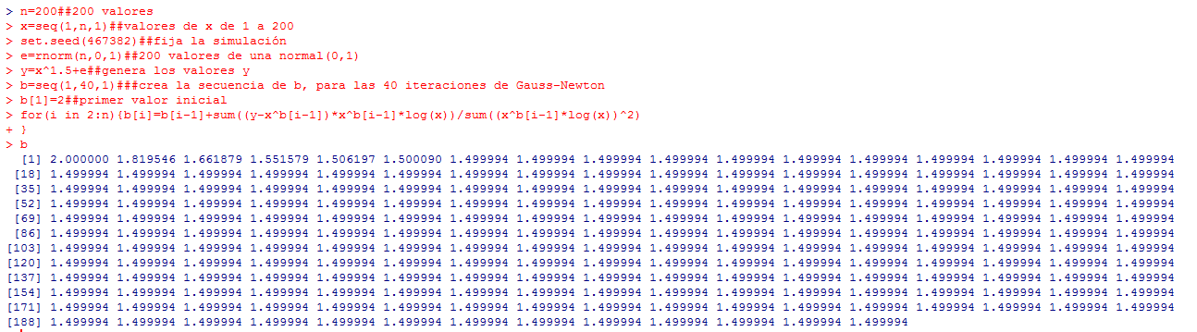

Ahora la convergencia se da en la iteración 7, luego converge mucho más rápido el algoritmo. Esto deja muy claro que entre mejores valores inciales demos a un algoritmo mejor seran los resultados que se obtengan.

**Ejemplo 6:** suponga que tenemos el siguiente modelo

con  ,  .

En este caso  y  (100 valores de ambas variables).

Simule n=100 valores para este modelo. Aplique el algoritmo de Gauss-Newton con 50 iteraciones y obtenga la estimación de minimos cuadrados no lineales de . Use como valores inicales (10,20) y (5,5) y compare los resultados del algortimo bajo los dos vectores de valores iniciales.

**Solución: y y**

**.**

Luego tenemos

 y

. Luego el Gauss-Newton se define como



En R tenemos para los valores iniciales (10,20)

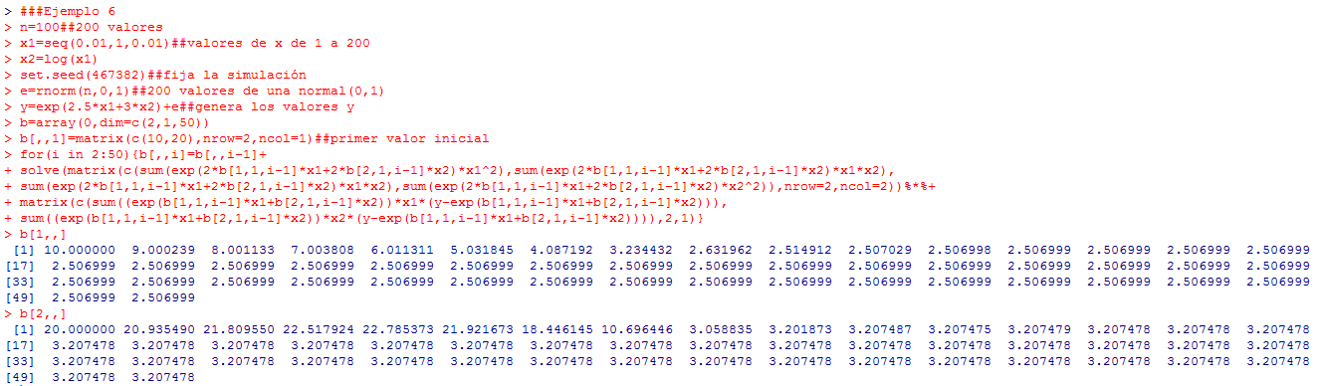

Note como la convergencia de  se da en la iteración 12 mientras la de  se da en la iteración 12. El valor inicial no se cuenta como iteracion. La trayectoria de los parametros está dada por

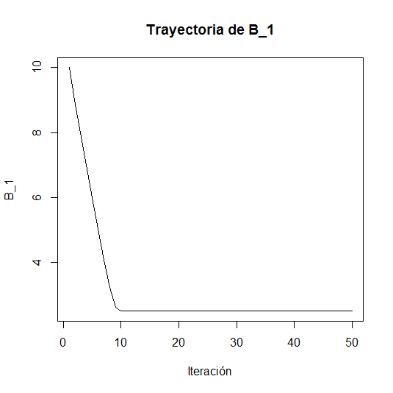

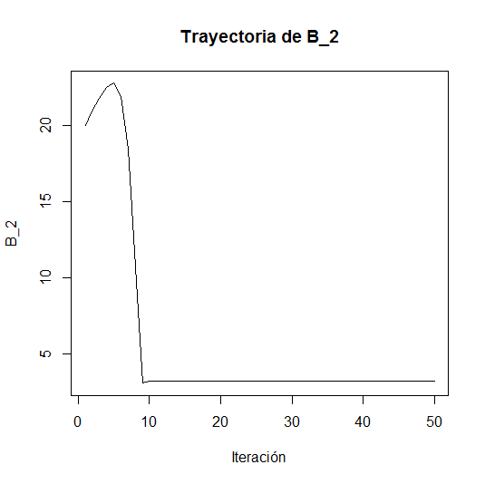

Ahora ensayemos los otros dos valores inivciales (5,5), tenemos

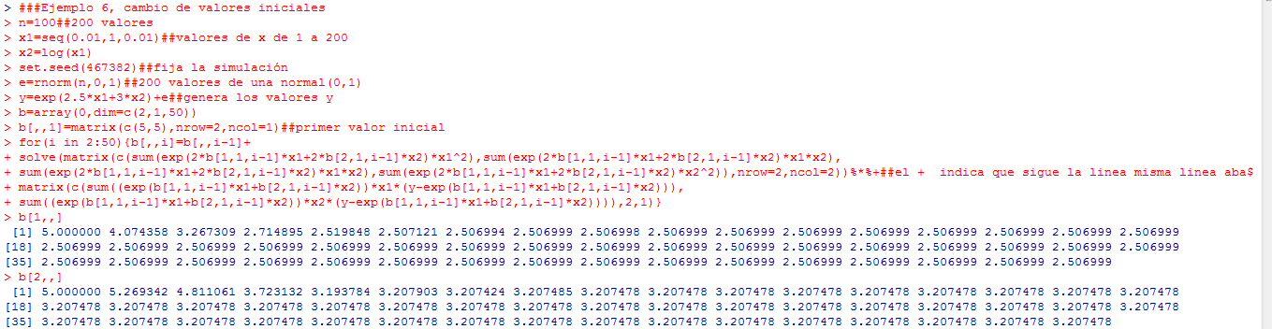

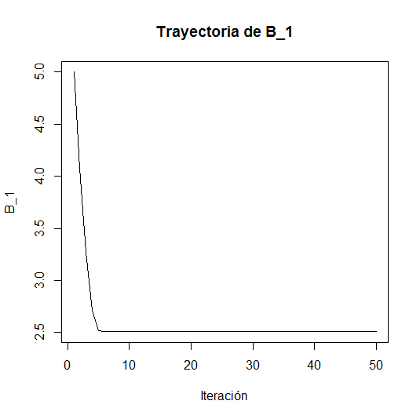

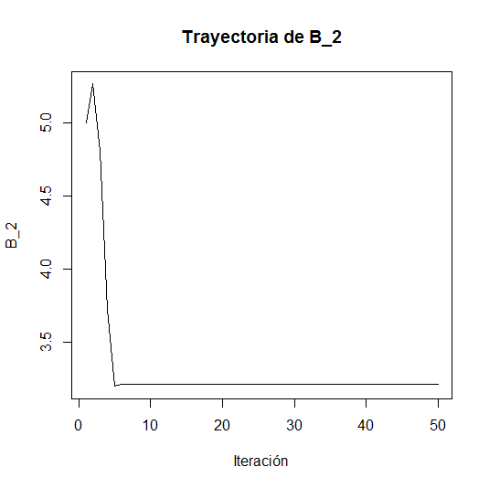

Note como la convergencia de  se da en la iteración 7 mientras la de  se da en la iteración 7. Podemos concluir que entre mejores valores iniciuales se de más rapida es la convergencia. La convergencia ocurre siempre y cuando los modelos que se estiman cumplan el supuesto de identificacion, si este no se da, los algoritmos en cada estimación daran coeficientes diferentes.

Por ultimo R trae la forma de estimar modelos no lineales sin recurrir a la programación directa, para el ejemplo 6 tenemos:

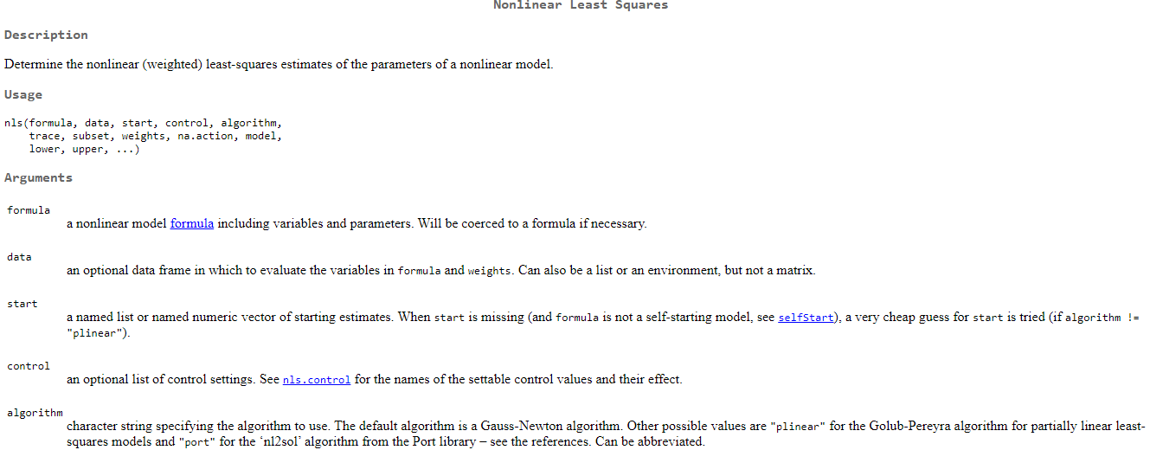

En nuestro caso, tenemos

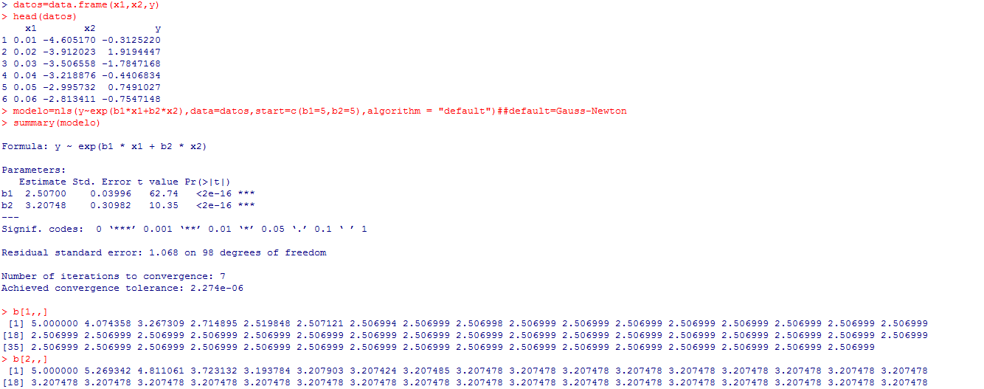

Note como R tambien realiza 7 iteraciones.

Tarea:

1. Tarea proponer un modelo no lineal de uno o dos parametros. Aplicar el algoritmo de Gauss-Newton. Mostrar todos los pasos como se hizo en los ejemplos y compararlos con la salida del programa R.
2. Buscar en un texto de econometría o análisis de regresión un modelo no lineal, puede ser de los ejemplos o de los ejercicios. Estimar este modelo y comentar los resultados de acuerdo a la teoria subyacente del modelo.

**Ejemplo:**